附件1：现场实物图
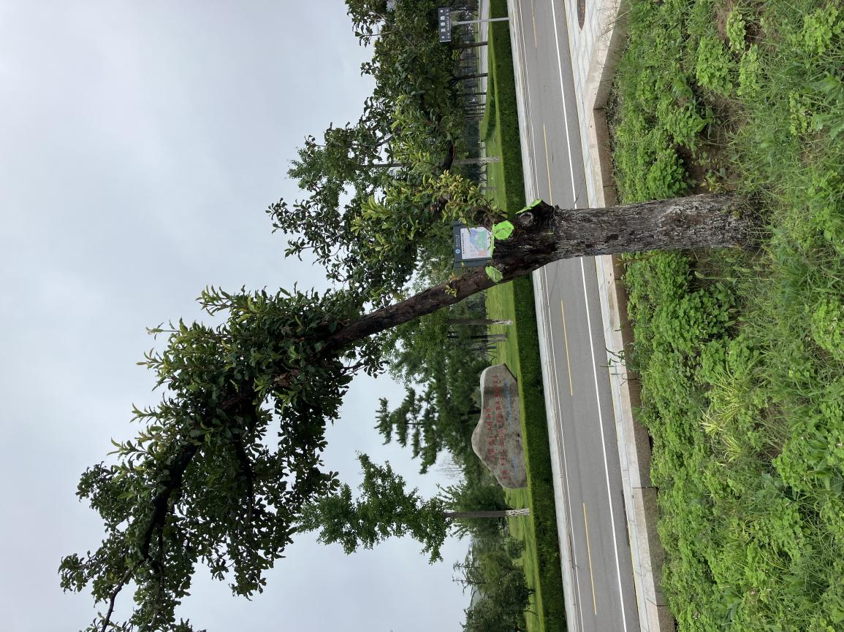 | 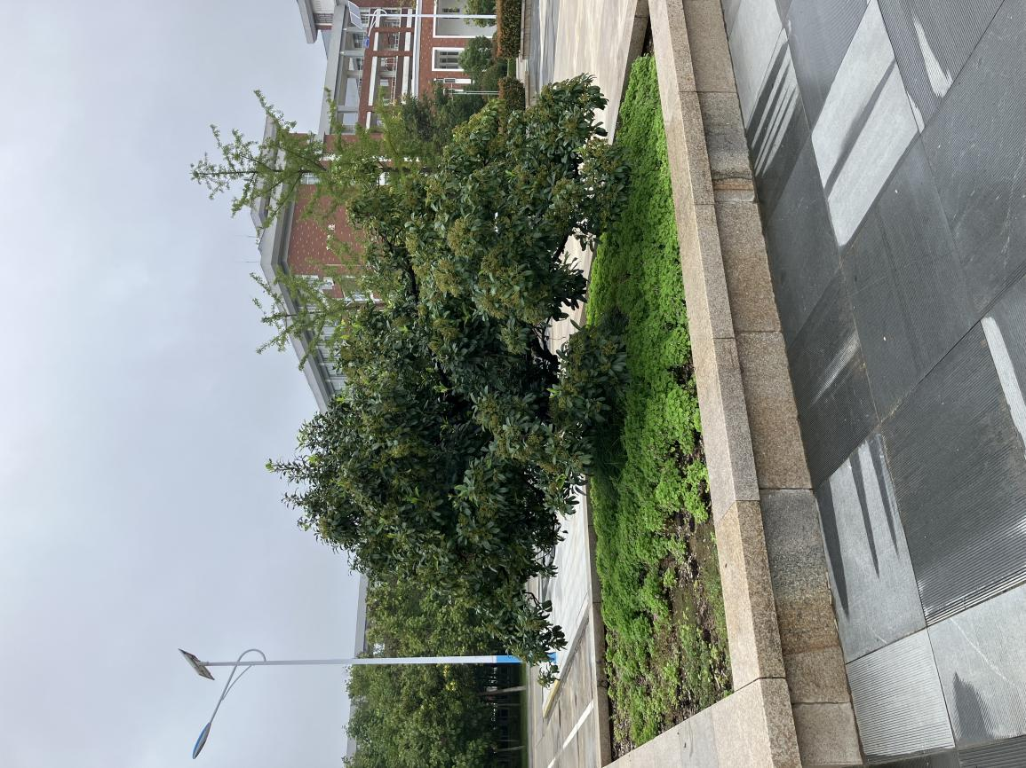
明德广场分枝死亡偏冠需移走石楠树 | 明德广场低矮需移走石楠树

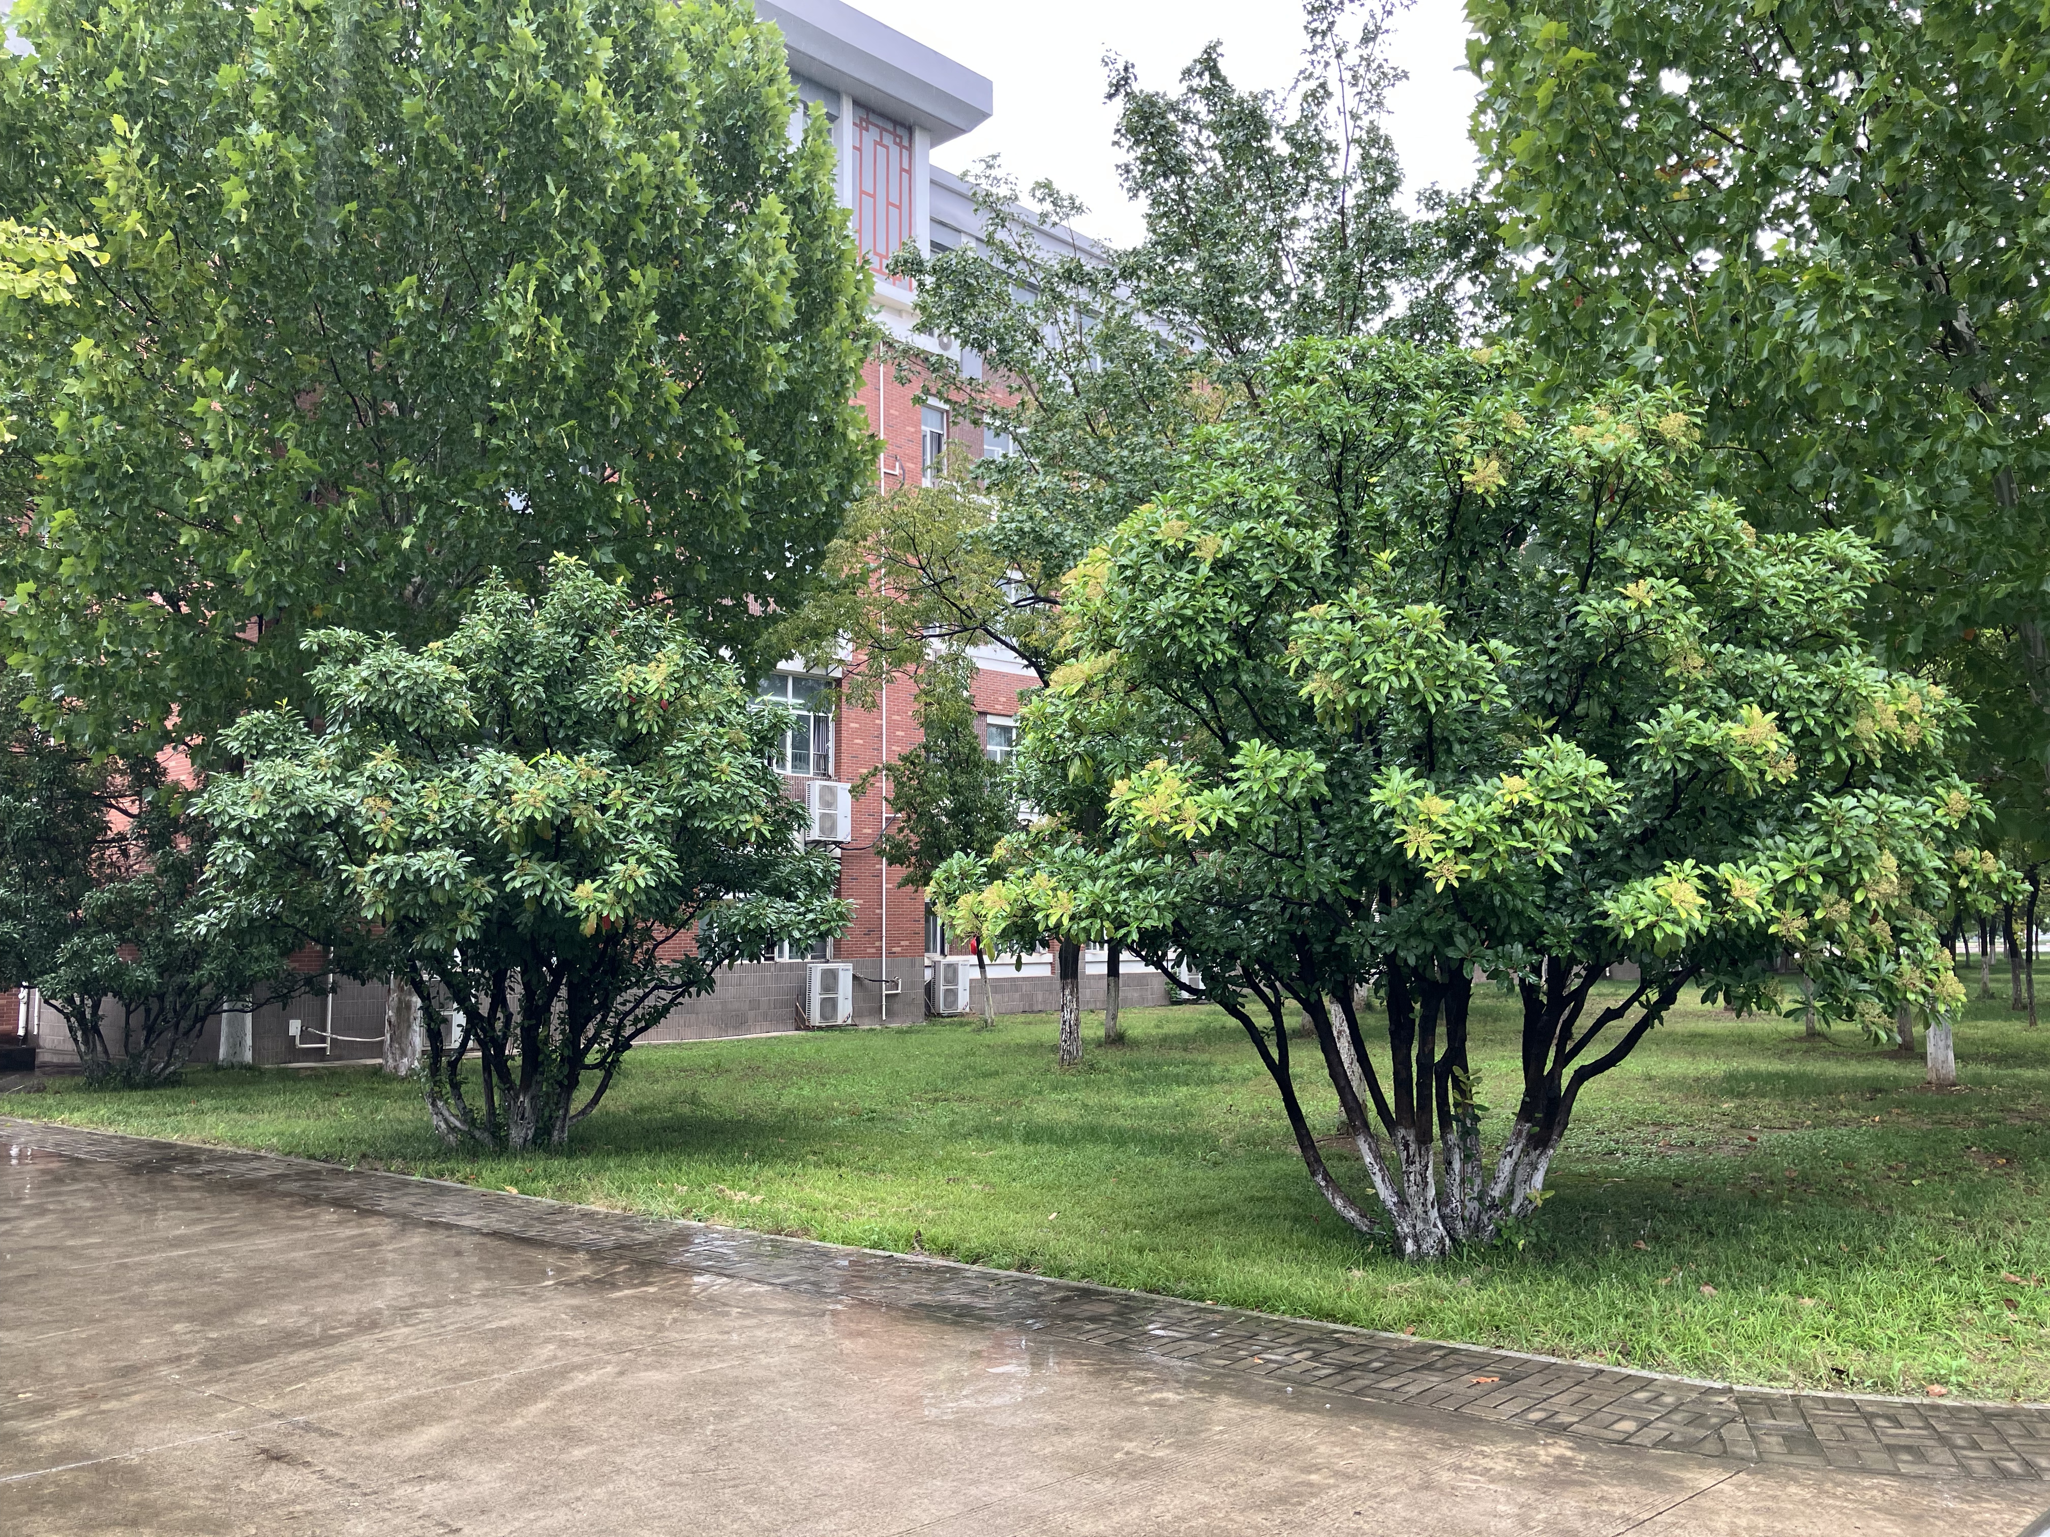
文津楼A楼西南角2棵石楠树

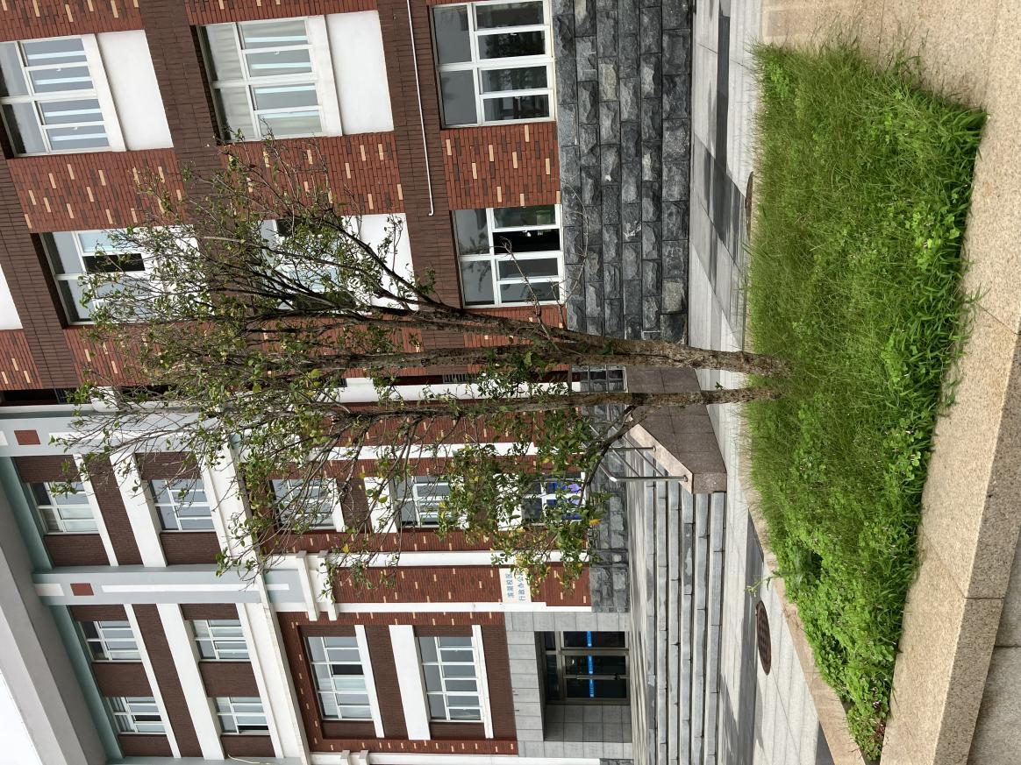 | 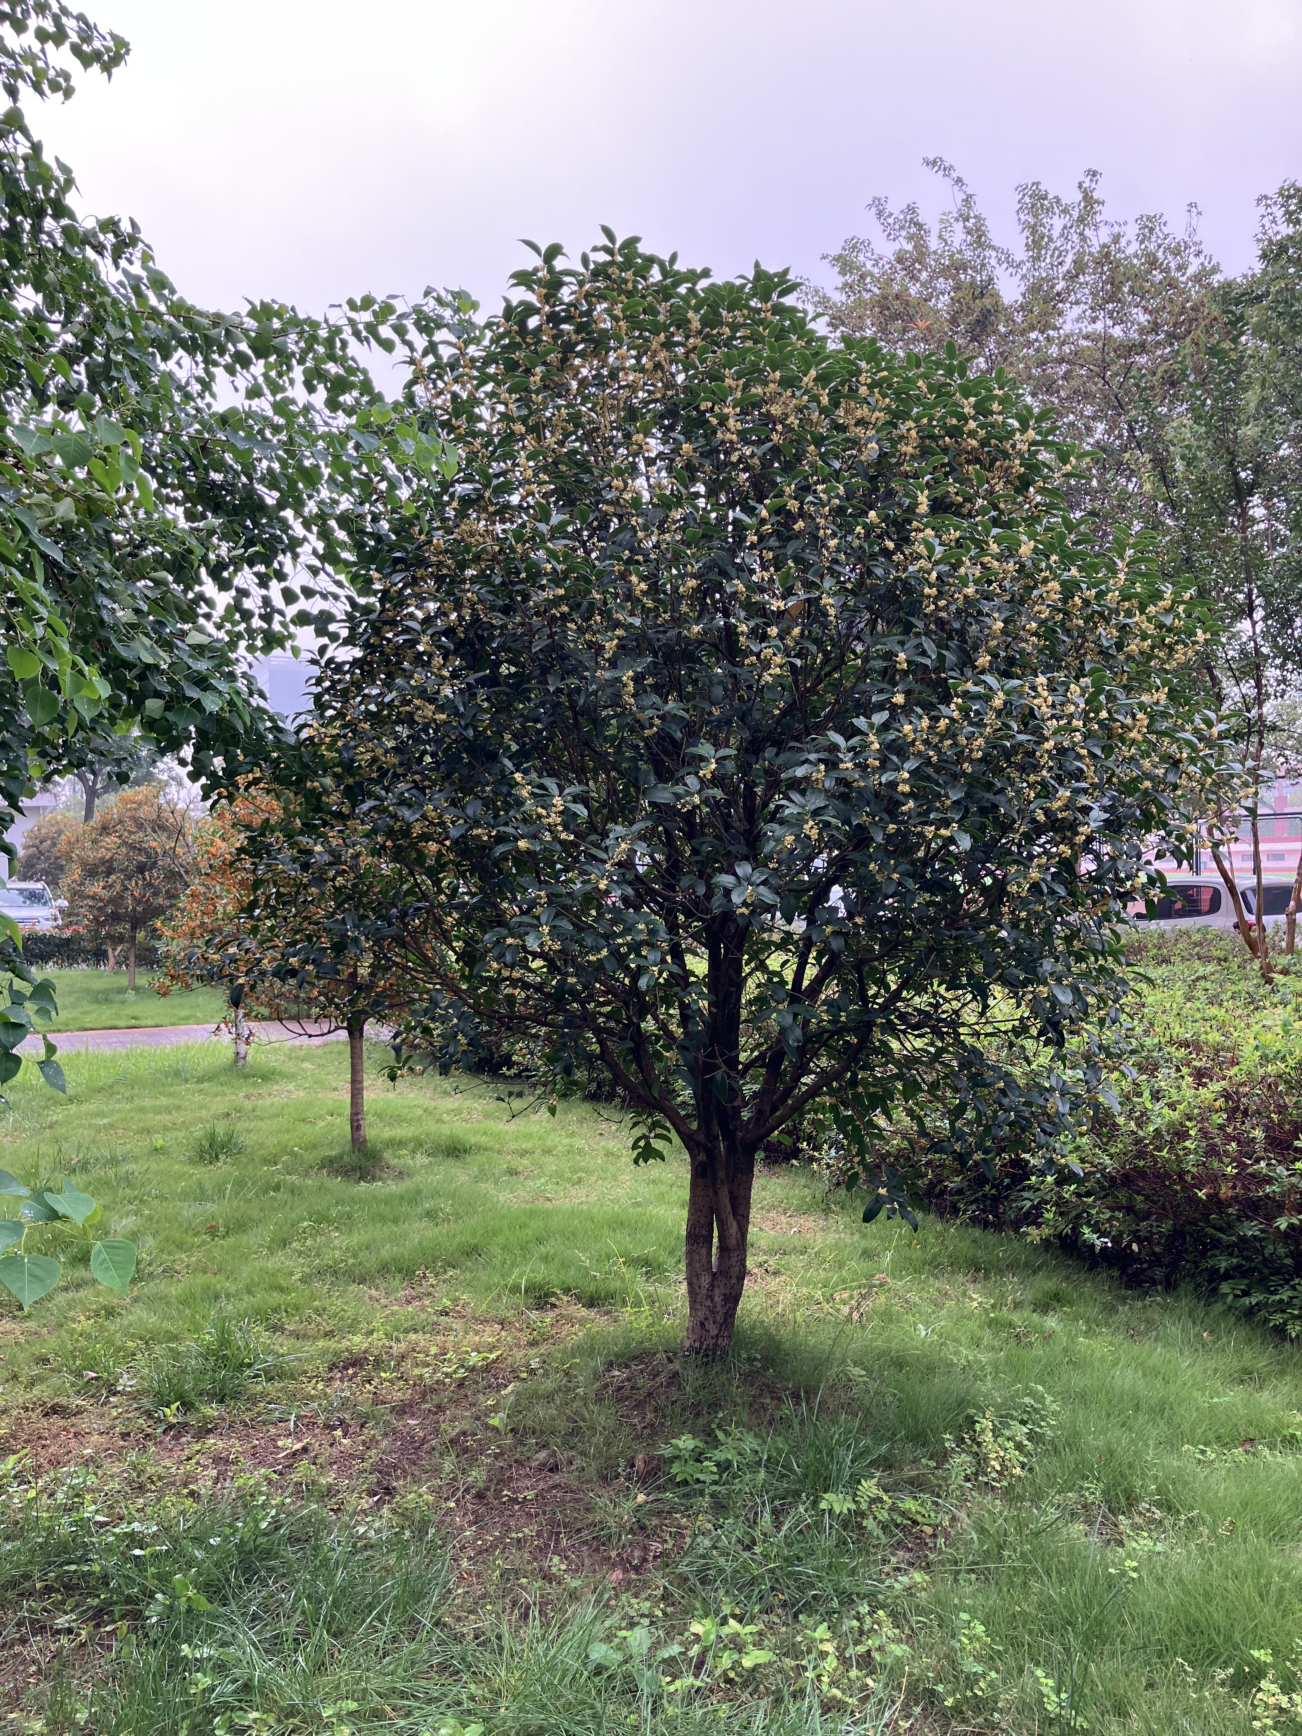
行政楼西侧长势不旺桂花树 | 一期开闭所北侧桂花树

